Robotický vysavač PURE i9.2: Úklid přesně na míru

Praha 19. září 2019

Nový robotický vysavač Pure i9.2 navazuje na úspěchy předchozího modelu
Pure i9. Stejně jako on snímá celý prostor, a tak se obratně vyhne všem překážkám a vysaje i těžko přístupná místa. Nová generace robotických vysavačů zkrátka využívá všech silných stránek svého předchůdce, nově však přichází s vyšší dobou chodu, silnějším výkonem na všech typech podlah, novou nabíjecí stanicí
a uživatelsky přívětivější aplikací.

Před vysáváním není potřeba odstraňovat žádné předměty z podlahy. Laserový
a kamerový systém mapuje místnost, snímá polohu nábytku a dalších objektů. Pracuje
s milionem měřicích bodů za vteřinu, čímž získává přesné a jasné informace o každé místnosti.

Pure i9.2 lze ovládat pomocí mobilní aplikace v českém jazyce. Nutností je mít pouze
k dispozici připojení k internetu. Poté už stačí nastavit přesné dny v týdnu a čas vysávání. Robot provede úklid za vás, aniž byste museli být doma.
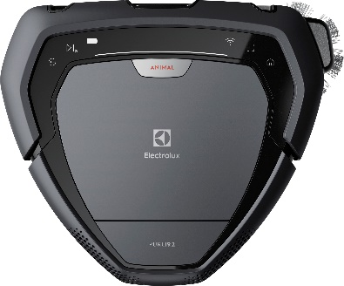
Mobilní aplikace vás průběžně informuje o stavu úklidu v jednotlivých pokojích. Současně lze v aplikaci vytvořit zóny, ve kterých se má, nebo naopak nemá uklízet. Vysavač tak může věnovat zvýšenou pozornost například prostoru pod jídelním stolem a ten každý den vysát, zatímco zbylé místnosti vysaje obden.

Robotický vysavač si pamatuje rozvržení vaší domácnosti až ve třech interaktivních mapách i na různých patrech. Rozpozná tak, ve které místností se zrovna nachází,
a upraví vysávání na míru danému prostředí.

Díky trojúhelníkovému tvaru Trinity™ zaručí Pure i9.2 čistotu doslova v každém koutu, navíc se bez obtíží dostane i do těžce přístupných míst podél stěn, aniž by uvízl.

Díky vysokokapacitním akumulátorům dokáže model PI92-6DGM pracovat v minimálním režimu až 120 minut v závislosti na vysávaném povrchu. Pokud by se během režimu vysávání vybil, vrátí se sám do designové nabíjecí stanice. Díky inteligentnímu systému nabíjení se však nabije jen do té míry, aby byl schopen naplánovaný úklid dokončit, navíc pokračuje v práci přesně tam, kde přestal. Po dokončení úklidu se opět vrátí do stanice
a dobije se. Vždy tak dotáhne úklid k dokonalosti.

Více na www.electrolux.cz a www.facebook.com/electroluxceskarepublika/.

Společnost Electrolux dává nový rozměr pocitům, péči a pohodě a dělá tak život miliónů lidí radostnějším a udržitelnějším. Jsme předním světovým výrobcem spotřebičů a spotřebitel je pro nás ve všem, co děláme, na prvním místě. Pod našimi značkami zahrnujícími Electrolux, AEG, Anova, Frigidaire, Westinghouse a Zanussi prodáváme každý rok více než 60 miliónů výrobků pro domácnost a pro profesionály na více než 150 trzích. V roce 2018 společnost Electrolux dosáhla tržeb ve výši 124 miliard švédských korun a zaměstnávala 54 000 osob po celém světě. Další informace najdete na www.electroluxgroup.com

